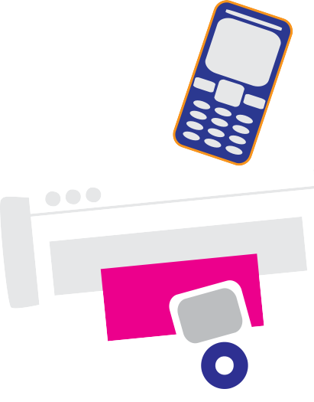
de Aparatos
Electrónicos
Artículos que se aceptan:
- Computadoras / Laptops / Servidores
- Mouse / Teclados / Cables / Extensiones
- Televisiones / Pantallas / Monitores
- Aparatos de DVD y VHS
- Tocacintas de Cassette
- Consolas de Juegos de Video / Accesorios
- Bocinas / Equipo de Estéreo
- Teléfonos / Teléfonos Celulares / Contestadoras Telefónicas
- Cableado / Alambrado / Paneles de Circuitos Impresos
- Hornos de Microondas / Tostadores
- Impresoras / Aparatos de Fax
- Baterías Alcalinas y Recargables
- Cargadores
*Trituramos todos los discos duros,
así nadie puede acceder a su información

Event Information

Contact Information

